РУСЕНСКИ УНИВЕРСИТЕТ “АНГЕЛ КЪНЧЕВ”

КУРСОВА РАБОТА

по КЗД

Студент:
фак. номер:
група:
специалност:

Изготвил:
Дата: Проверил:

- Задача за изпълнение.
Да се състави програма, откриваща и криптираща 5-буквени думи от текстов файл (на латиница) чрез заместване на последните 4 бита на всеки байт. Резултатът (криптираният текст) да се запише във файл.

- Описание на използваните функции.

(1)
Вид на функцията: int main();
Действие: главна програма (функция);
Параметри: няма;
Използвани глобални променливи: няма;
Извиквани функции: readEditWriteToFile();
(2)
Вид на функцията: void readEditWriteToFile();
Действие: Функция за четене на файл, редактиране и запис на информация във файл;
Параметри: няма;
Използвани глобални променливи: ifstream inputFile; - Входен файл
ofstream outputFile; - Изходен файл
Извиквани функции: няма;
- Тестови примери на работещата програма

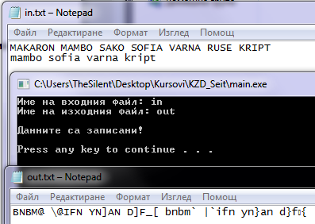

4. Сорс - код на програмата.
/*
Избрана пермутация

0000 -> 1111 1000 -> 0111
0001 -> 1110 1001 -> 0110
0010 -> 1101 1010 -> 0101
0011 -> 1100 1011 -> 0100
0100 -> 1011 1100 -> 0011
0101 -> 1010 1101 -> 0010
0110 -> 1001 1110 -> 0001
0111 -> 1000 1111 -> 0000
*/

#include <iostream>
#include <fstream>

using namespace std;

ifstream inputFile; // Входен файл
ofstream outputFile; // Изходен файл

// Функция за четене, редактиране и запис на информация във файл
void readEditWriteToFile() {
string rName, wName; // Име на файл
string rStr; // за четене на низ от файл
char buf; // буфер

cout << "Име на входния файл: ";
cin >> rName;
rName += ".txt";

inputFile.open(rName.c_str(), ios::in);

if (inputFile) {
cout << "Име на изходния файл: ";
cin >> wName;
wName += ".txt";
outputFile.open(wName.c_str(), ios::out);

while (!inputFile.eof() && inputFile >> rStr) {
if (rStr.length() == 5) {
for (int i = 0; i < 5; i++)
if ((rStr.c_str()[i] >= 'A' && rStr.c_str()[i] <= 'Z') ||
(rStr.c_str()[i] >= 'a' && rStr.c_str()[i] <= 'z')) {
buf = (int) rStr.c_str()[i] ^ 15;
outputFile << buf;
}
outputFile << " ";
} // end if
else continue;
} // end while

outputFile.close();
inputFile.close();
cout << "\nДанните са записани!\n";
}
else cout << "\nФайлът не съществува!\n";
}

int main() {
setlocale(LC_ALL, "BGR");

readEditWriteToFile();
cout << endl;
system("pause");
return 0;
}

